Hayat Yayınları Tanıtım Bülteni
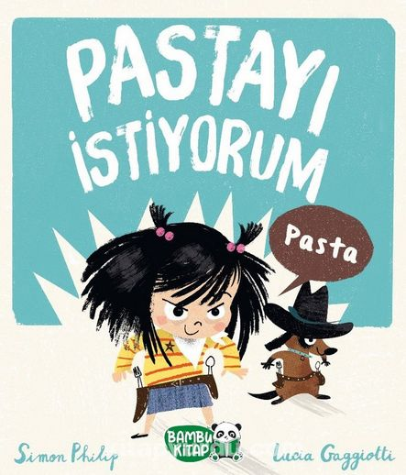 | Eser Adı: Pastayı İstiyorum  Yazar Adı: Simon Philip  Tür Serisi: 3-6 Yaş/Çocuk  Cilt Bilgisi:  Kitap Dili: Türkçe  İç Sayfa: HOLMEN SB 65  Kapak: BRISTOL 230  Selefon Türü: MAT SELEFON  Basım Tarihi: 2024  Sayfa Sayısı: 40  Kitap Boyutları: 23 X 26,5 cm  ISBN No: 9786257487306  Etiket Fiyatı: 220,00 TL
Kitap Tanıtım Yazısı : (Arka Kapak)

Dünyadaki en harika pastaya nasıl karşı koyabilirsin ki?Bunun aslında ne kadar zor olduğunu öğrenmek üzere olan küçük bir kız var.Simon Philip’in yazdığı ve Lucia Gaggiotti’nin resimlediği lezzetli bir pasta ve büyük bir karmaşanın hikâyesine hoş geldiniz. Bu kitap, çocukların ÖZ DENETİM BECERİSİ gelişimine katkı sağlayacaktır.
Kitabın detay sayfasına buradan ulaşabilirsiniz :
https://hayatyayinlari.com/kitaplar/simon-philip-pastayi-istiyorum-1862.html

